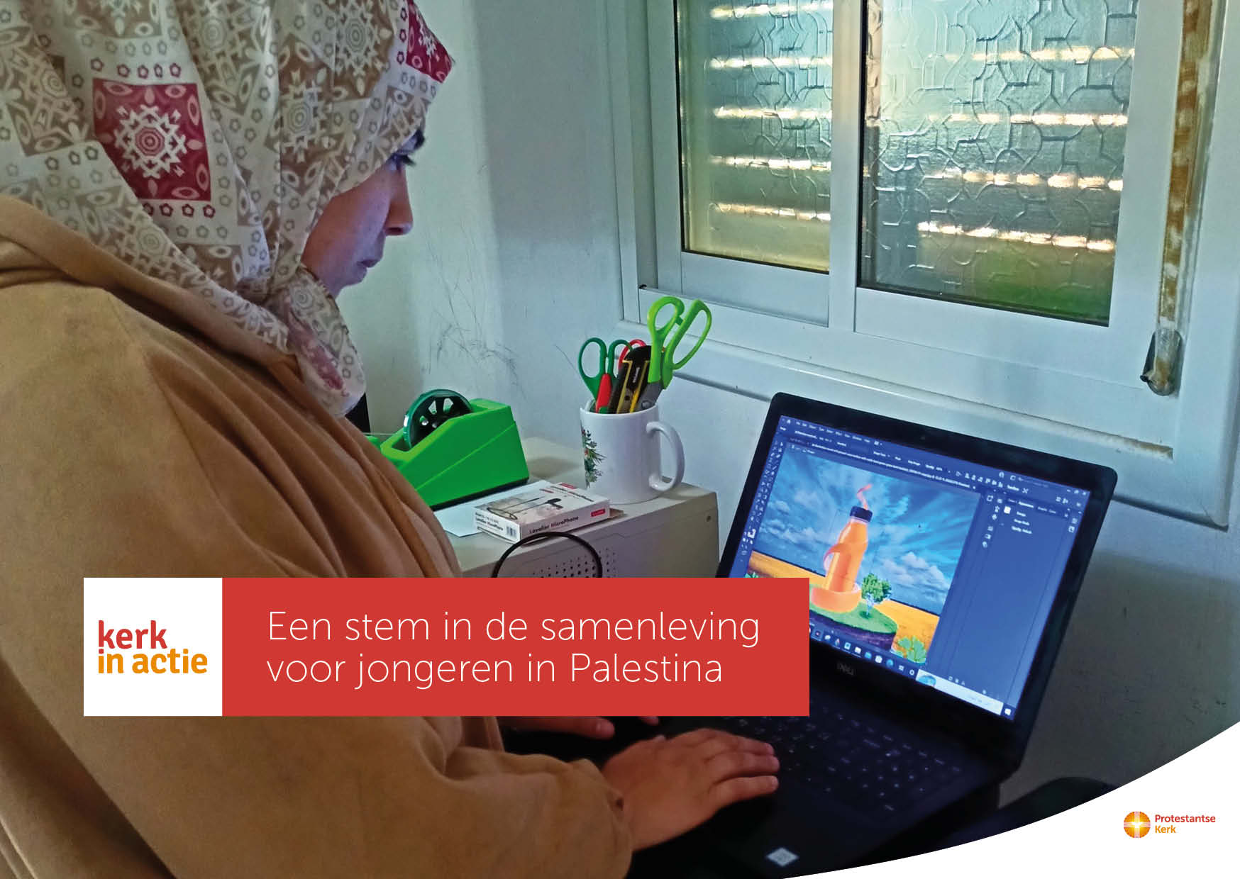

**Collecte Werelddiaconaat**

**Collecteafkondiging**

Het ontbreken van elk perspectief ontneemt veel Palestijnse jongeren alle moed om iets van het leven te maken. De christelijke organisatie YWCA Palestina, partner van Kerk in Actie, wil de kracht van jonge mensen aanwakkeren en biedt hun trainingen in ondernemerschap en mediavaardigheden. Jongeren schrijven een bedrijfsplan en maken kans op een startbedrag voor een eigen onderneming. Anderen mogen zelf programma’s en podcasts ontwikkelen voor een landelijke radiozender. Door dit eigen geluid vergroten jongeren hun stem in de samenleving.

Kerk in Actie steunt via haar programma Werelddiaconaat onder andere Palestijnse jongeren. Met je bijdrage aan de collecte geef je jongeren in Palestina toekomstperspectief. Help je mee?

[kerkinactie.nl/jongerenpalestina](http://kerkinactie.nl/jongerenpalestina)

**Kerkbladbericht**

**Een stem in de samenleving voor jongeren in Palestina**

Het ontbreken van elk perspectief ontneemt veel Palestijnse jongeren alle moed om iets van het leven te maken. De christelijke organisatie YWCA Palestina wil de kracht van jonge mensen aanwakkeren en biedt hun trainingen in ondernemerschap en mediavaardigheden. Jongeren schrijven een bedrijfsplan en maken kans op een startbedrag voor een eigen onderneming. Anderen mogen zelf programma’s en podcasts ontwikkelen voor een landelijke radiozender. Door dit eigen geluid vergroten jongeren hun stem in de samenleving.

Kerk in Actie steunt via haar programma Werelddiaconaat onder andere Palestijnse jongeren. Geef in de collecte of maak je bijdrage over op rekening NL89 ABNA 0457 457 457 t.n.v. Kerk in Actie te Utrecht, o.v.v. collecte werelddiaconaat Advent 3, of [doneer online](https://kerkinactie.protestantsekerk.nl/projecten/stem-in-de-samenleving-voor-jongeren-in-palestina/). Hartelijk dank!

Lees meer op [kerkinactie.nl/jongerenpalestina](http://kerkinactie.nl/jongerenpalestina)

**Help je mee om deze collecte tot een succes te maken?** **Hartelijk dank!**